# 贪心+曼哈顿距离

## 题目描述：

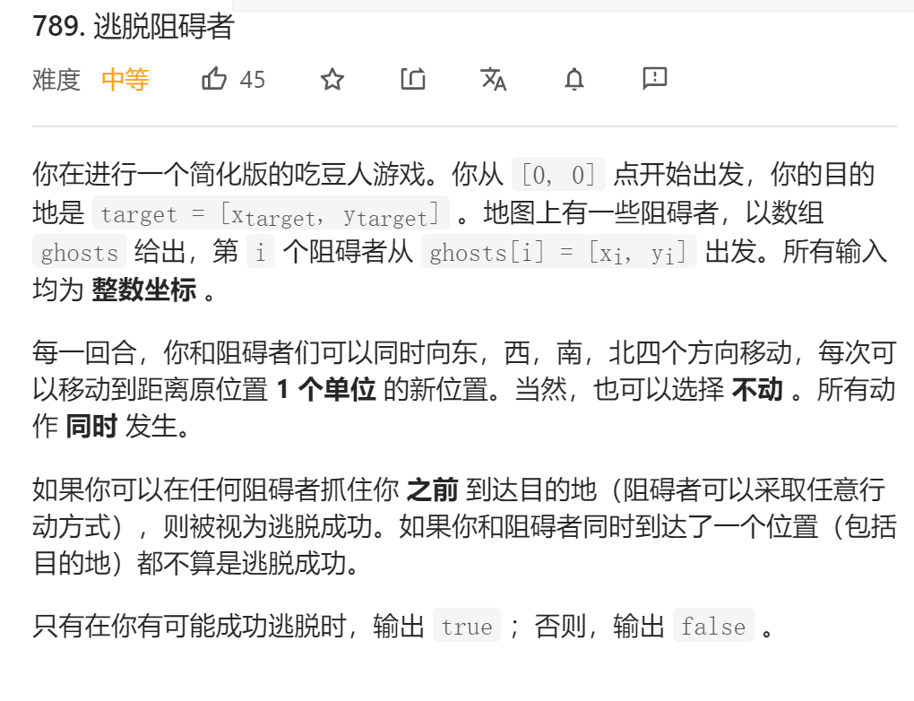

## 题目分析：

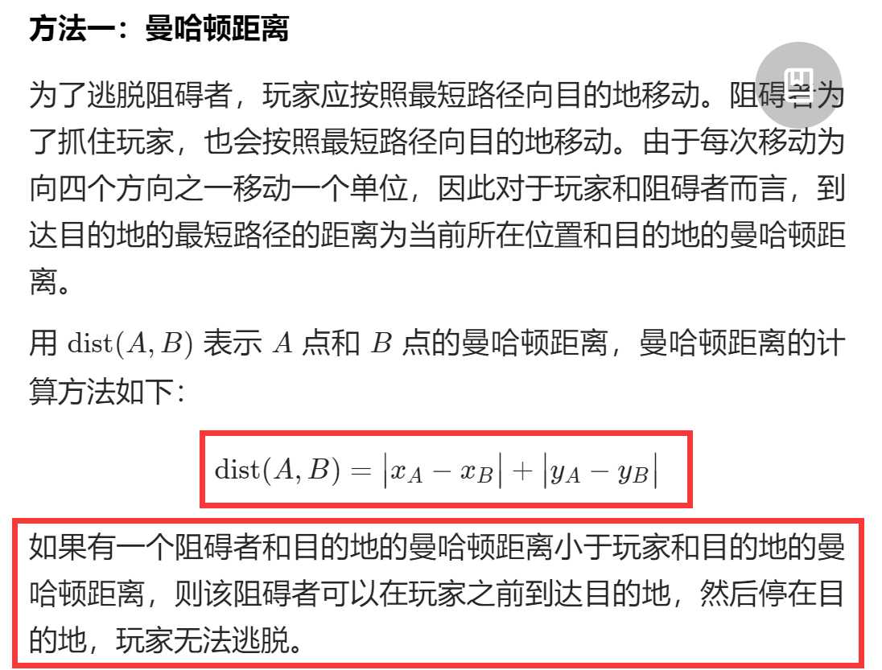

## 贪心的相关证明：

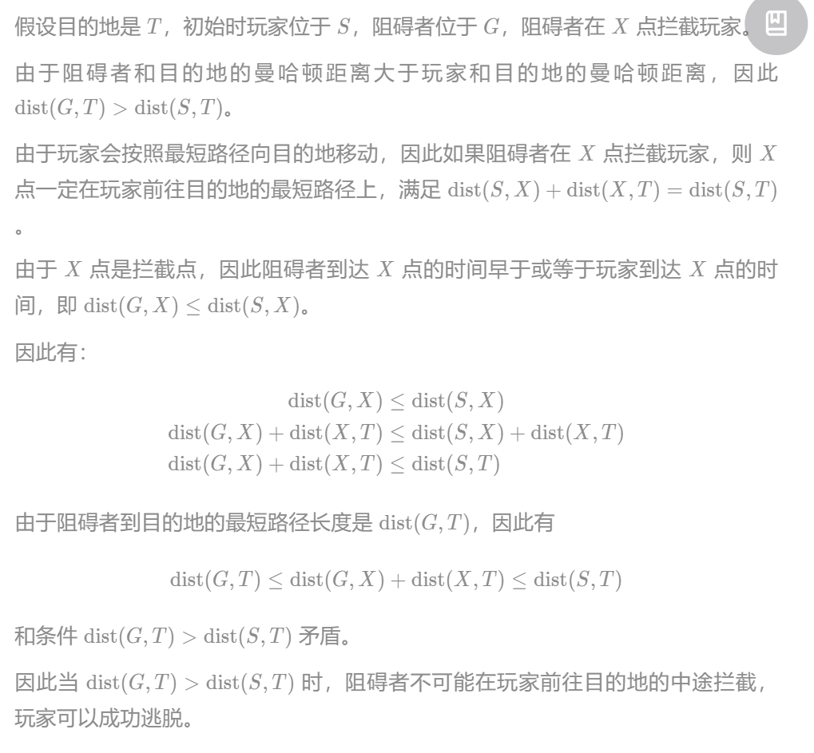

## 代码分析：

class Solution {  
public:  
 bool escapeGhosts(vector<vector<int>>& ghosts, vector<int>& target) {  
 //和我所设想的一样  
 //贪心+曼哈顿距离  
 //至于相关的证明则略  
 int len=abs(target[0])+abs(target[1]);  
 int n=ghosts.size();  
 for(int i=0;i<n;i++){  
 if(abs(ghosts[i][0]-target[0])+abs(ghosts[i][1]-target[1])<=len)return false;  
 }  
 return true;  
 }  
};